Bodenwasserhaushalt

Die Bodenwasserdynamik wird pro Horizont in J2K über einen Mittelporen- und einen Grobporenspeicher bestimmt. Aus dem jeweiligen Zustand dieser Speicher und die topographische Situation bestimmen sich die einzelnen Flussgrößen die Infiltration, aktuelle Verdunstung, Oberflächenabfluss, Interflow und Perkolation. Die hier ermittelten Flüsse werden über Routingverfahren an benachbarte Flächen bzw. die Vorflut weitergegeben.

Bodentemperaturhaushalt

Für die Stoffhaushaltsmodellierung ist die Bodentemperatur eine bedeutende Steuergröße. Insbesondere mikrobiologische Prozesse wie Nitrifikation, Denirtrifikation und Umsetzung von organischem Stickstoff, in der Bodenzone werden stark von der vorherrschenden Temperatur beeinflusst. Die Bodentemperatur wird in Anlehnung an die empirischen Routinen von SWAT Arnold et al. 1998 und EPIC (Williams et al. 1984) simuliert. Hierbei wird zunächst aus der Lufttemperatur und Einstrahlung eine Bodenoberflächentemperatur die dem Unbewachsenen Boden entspricht ermittelt. Diese Oberflächentemperatur wird durch Dämpfungsfaktoren die die Wirkung von Biomasse und Schnee beschreiben modifiziert. Die Temperatur der verschiedenen Bodenhorizonte wird zwischen der Bodenoberflächentemperatur als obere Randbedingung und der langjährigen mittleren Temperatur als untere Randbedingung ermittelt. Hierbei wird die Dämpfungswirkung des Bodens wird mit Berücksichtigung der Bodenfeuchte und der Lageungsdichte bestimmt.

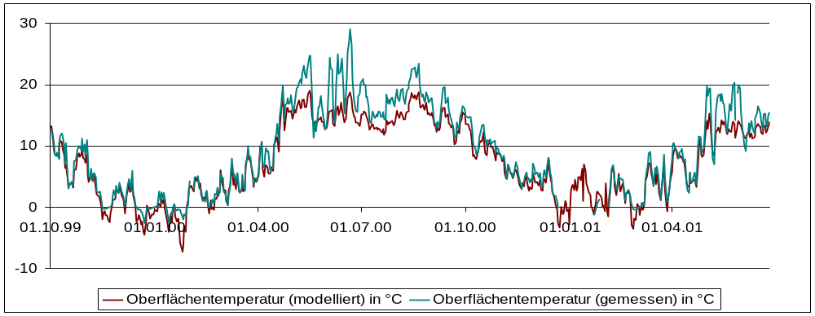
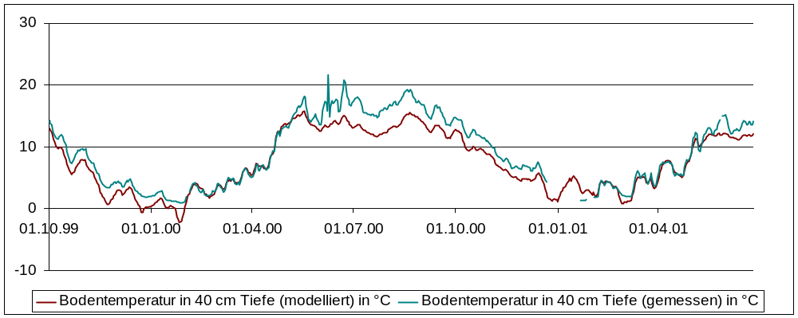
Die Abbildung zeigt die Gemessene und Modellierte Oberflächentemperatur (oberes Bild) und in 40cm Tiefe (unteres Bild) für ein Testfeld in Thüringen. Ee ist erkennbar, dass trotz gewisser abweichungen der Temperaturverlauf gut nachvollzogen wird.

Bodenstickstoffhaushalt

Die Beschreibung des Bodenstickstoffhaushalts erfolgt analog zu der im Modell SWAT. Hierbei werden in den einzelnen Bodenhorizonten die 6 Pools für Nitrat, Ammonium, stabile organische Substanz, aktive organische Substanz, Pflanzenrest Biomasse, frische Pflanzenrest Biomasse unterschieden. Die Flüsse und Transformationen zwischen den Pools und außerhalb des Bodens: Nitrifikation, Denitrifikation, Mineralisation, Volatilation, Pflanzenaufnahme und Auswaschung werden durch empirische Beziehungen in Abhängigkeit der Bodenfeuchte und Bodentemperatur berechnet. Der Nitratfluss wird äquvalent zum Wassertransport durch ein Routingverfahren zwischen den Teilflächen und zum Vorfluter weitergegeben.

